# 河北环境信息中心综合管理平台修改文档

测试地址：

<http://lvchuang.f3322.net:7018/HeBeiZongHeGuanLiPingTai/page/views/index/index.html#ProjectManagement>

测试用户：admin 1

DEMO: <https://tpmg1d.axshare.com> 密码123678

## 登录/注册

### 登录

* + 1. 用户名或密码错误时，应提示：

请输入正确的用户名或密码。

如未注册请先注册；

如忘记用户名或密码，请联系系统负责人查找。

## 

### 运维单位注册

* + 1. 用户名、密码，取消默认显示。

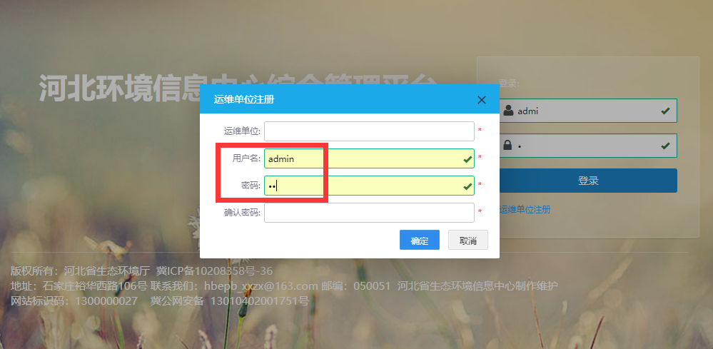

* + 1. 注册成功后，弹出框提示：

注册成功！

“运维单位名称”

用户名为“*”，密码为“*”

* + 1. 注册失败：

（1）运维单位，不可重复注册。否则提示：当前运维单位已注册，请勿重复注册。

（2）用户名，不可重复注册。否则提示：当前用户名已使用。

（3）密码，加文字提示语并做相关控制：至少12位以上，包括大写字母、小写字母、数字、下划线。

否则提示：密码至少12位以上，包括大写字母、小写字母、数字、下划线

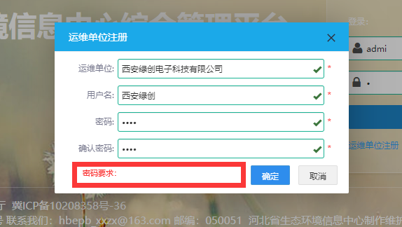

## 业务系统运维管理

### 列表

* 1. **“运维单位”的列表** 
     1. 运维单位，仅可查看，

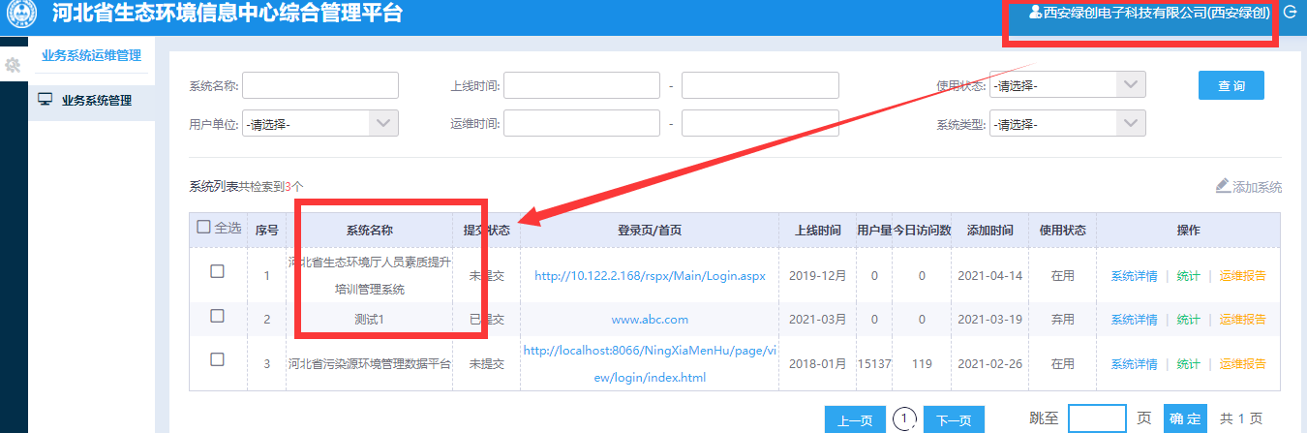

“系统详情-运维单位”中，运维单位为当前登录用户，且运维日期范围内的系统（即过期后不可查看）。

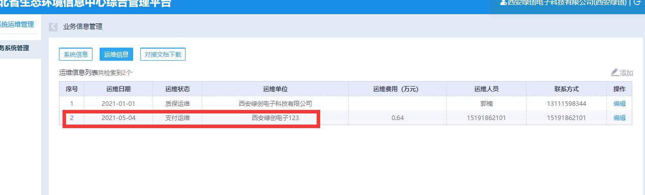

### 详情

* 1. **运维信息（所有用户）** 
     1. 运维日期，文字修改为“运维时间”；显示运维开始时间、运维结束时间，

例如：2021-01-01至2021-12-31。

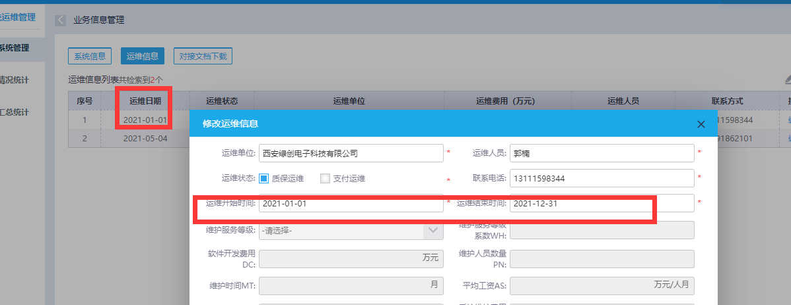

* + 1. 两条运维记录的“运维开始时间、运维结束时间”，时间不可重叠，否则提示“运维时间不可重复，”

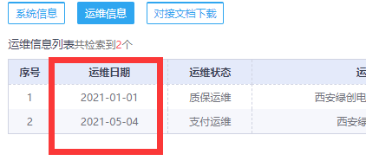

## 运维汇总统计

### 按运维单位统计/按用户单位统计

* + 1. 调整单元格宽度，尽量一屏显示（或固定表头，纵向固定序号、运维单位/用户单位）

运维单位、用户单位，留出10个汉字的宽度

系统活跃度、系统运维费用，占用2-3行

在用系统运维时间临界到期/已到期，占用3-4行

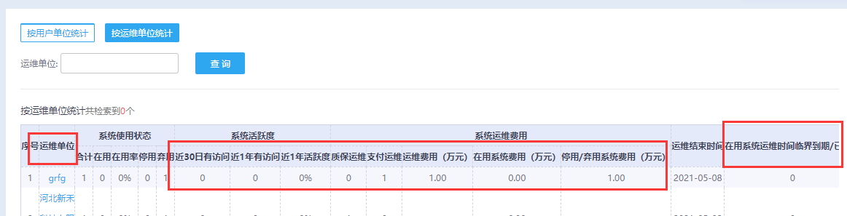

* + 1. 共检索到*个，不正确

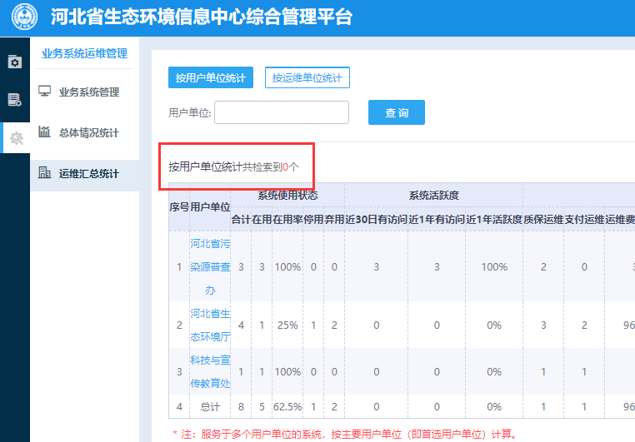

* + 1. 总计，占用两个单元格（序号、运维单位/用户单位合并）
    2. 此页暂不做分页，“总计”合计所有行的数据

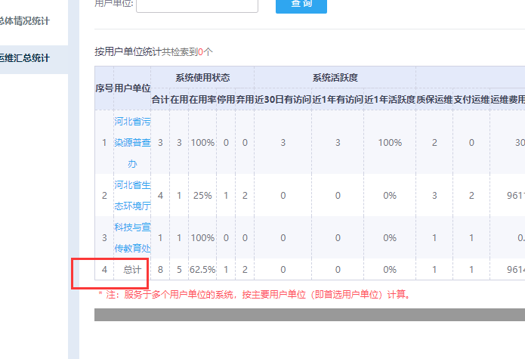

## 左侧菜单栏

* + 1. 请加上收缩、展开功能
    2. 鼠标，停留在图标处时，悬浮显示菜单名称

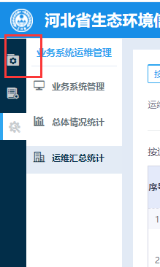

## 项目管理

### 详情-预算编制

* + 1. 默认带出“项目登记”中的建设内容，可修改。

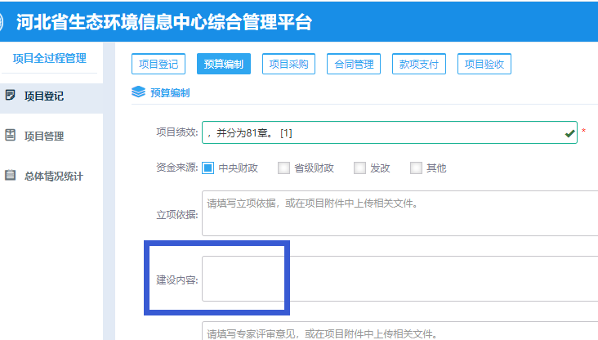

### 详情-款项支付

* + 1. 首次添加，选择“一次性支付”时提示下图内容，此时不应该有任何提示。

